ОТЧЕТ
ПО ЛАБОРАТОРНОЙ РАБОТЕ №2
дисциплины
«Персональная кибербезопасность»
Вариант

Выполнил:
Назаров Глеб Григорьевич
1 курс, группа ИНС-б-о-25-1
09.03.02 «Информационные технологии и сети», направленность (профиль) «Прикладное программирование в интеллектуальных информационных системах», очная форма обучения

_______________________________
(подпись)

Отчет защищен с оценкой ___________ Дата защиты__________________

Ставрополь, 2025 г.

Лабораторная работа 2. Поиск персональных данных
Задачи
Найти свои персональные данные в Интернете и на своих вычислительных устройствах.
Исходные данные/сценарий
Если вы наберете свое имя в поисковике в Интернете, вполне вероятно, что вы найдете о себе некоторые сведения. Какие-то сведения могут оказаться вашей личной информацией (например, ваш день рождения), которую вы захотите скрыть от посторонних глаз. Некоторая информация может также храниться на ваших вычислительных устройствах.
В этой лабораторной работе вы будете искать свое имя в поисковой системе, чтобы найти все доступные о вас сведения. Затем с помощью Windows Powershell вы попробуете найти любую идентифицирующую вас персональную информацию в текстовых файлах на вашем ПК Windows.
Необходимые ресурсы
- ПК под управлением ОС Windows с доступом в Интернет
  - Персональные данные в Интернете
В шаге 1 вы будете искать свое имя в Интернете.
    - Найдите свое имя, используя привычную вам поисковую систему. Рекомендуется поставить свое имя в кавычки, например «Джон До».
Что вы нашли о себе?
Я нашел ссылки на профили своих социальных сетей (вконтакте, инстаграм)

    - Если вы нашли ссылки на свой профиль в социальных сетях, перейдите по ним, чтобы посмотреть контент как обычный посетитель, не аутентифицируясь ни на каких сайтах.
Какая информация отображается о вас на этих сайтах?
У меня во всех социальных сетях скрыт профиль, незнакомый пользователь видит только мое имя, фамилия, аватар профиля и город, который я указал в профиле
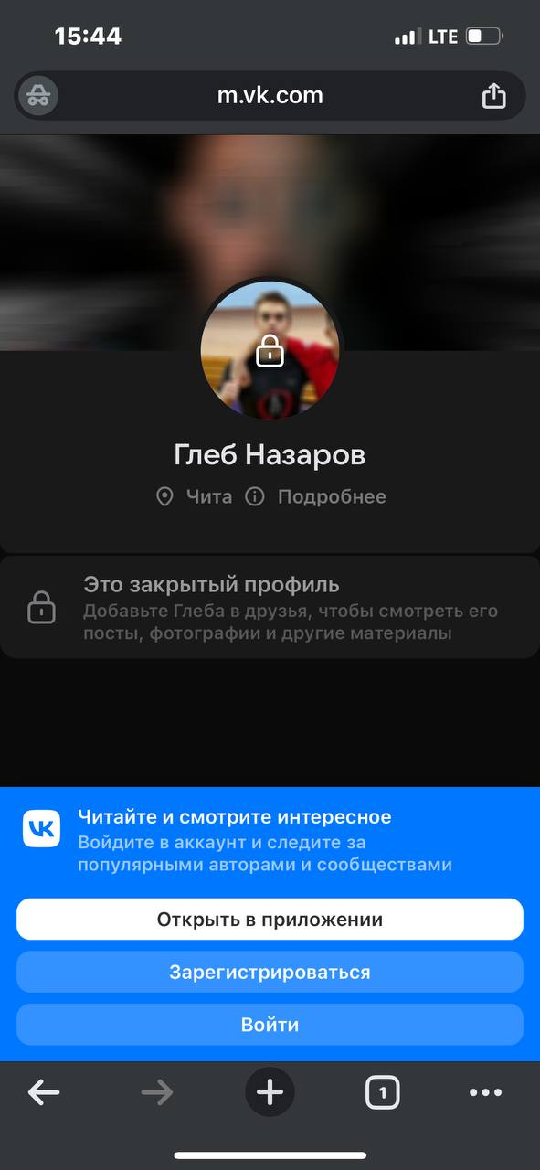

    - Если доступной информации слишком много, вы можете изменить настройки конфиденциальности. Ниже представлены способы перехода к настройкам безопасности/конфиденциальности на некоторых сайтах популярных соцсетей.
Facebook. Щелкните , выберите Settings (Настройки).
Linked In. Щелкните на свое имя и выберите Settings (Настройки).
Google. Щелкните на свое фото или аватар и выберите My account (Мой аккаунт).
Pinterest. Нажмите Help Center (Помощь), выберите My account (Мой аккаунт).
  - Персональные данные на ваших вычислительных устройствах
Помимо персональных данных в Интернете, некоторая ваша личная информация может храниться на ваших вычислительных устройствах. На этом шаге вы создадите несколько текстовых файлов и воспользуетесь Microsoft PowerShell, чтобы найти конкретную информацию в этих текстовых файлах. Вместо вашего имени пользователя на этом шаге будет использоваться имя пользователя User1.
    - Перейдите в каталог Documents. Создайте каталог с именем PersonalData.
    - С помощью Notepad создайте несколько текстовых файлов, содержащих следующий текст, и сохраните их в только что созданный каталог PersonalData под соответствующими именами.
Имя файла | Содержание
File1.txt | Мой номер социального страхования: 111-11-1111
File2.txt | Номер моей кредитной карты: 5555555555555555  Мой номер социального страхования: 123-45-6789
File3.txt | Номер моей кредитной карты:  9999 9999 9999 9999  Номер моего паспорта:  987654321
    - Нажмите Start (Пуск). Найдите powershell.
Примечание. Если оболочка Microsoft PowerShell недоступна, ее можно загрузить с сайта Microsoft. Ознакомьтесь с инструкциями по установке и системными требованиями Microsoft, чтобы понять, какую версию следует загрузить для вашей операционной системы Microsoft.
Vista: https://www.microsoft.com/en-us/download/details.aspx?id=9864
Windows 7 и 8: https://www.microsoft.com/en-us/download/details.aspx?id=48729
    - Перейдите в каталог PersonalData, введя следующую команду в приглашении PowerShell.
PS C:\Windows\System32\WindowsPowerShell\v1.0> cd c:\Users\User1\Documents\PersonalData
    - Используя скриптовые команды, доступные в PowerShell, можно искать строки, состоящие из цифр, в следующих форматах. Номер социального страхования XXX XX XXXX и номер кредитной карты YYYY YYYY YYYY YYYY.
    - Чтобы найти строку с цифрами, которые могут обозначать номер социального страхования, скопируйте и вставьте следующую команду в приглашение PowerShell и нажмите Enter (Ввод).
Get-ChildItem -rec -exclude *.exe,*.dll | select-string "[0-9]{3}[-| ][0-9]{2}[-| ][0-9]{4}"
Чтобы вставить команду, щелкните правой кнопкой мыши панель заголовок окна Powershell и выберите Edit > Paste (Редактировать > Вставить).
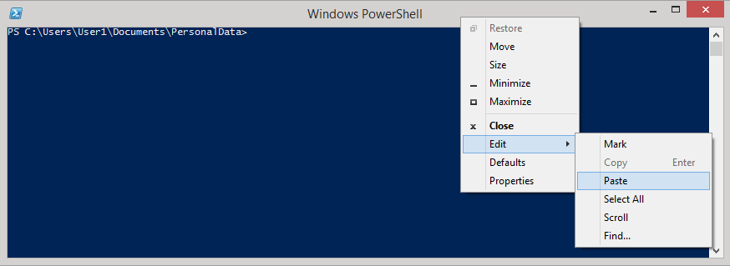
    - Результат этой команды отображен ниже.
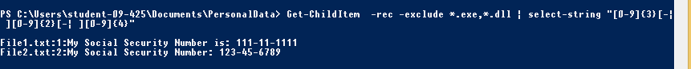
Эта команда позволяет находить элементы, соответствующие заданному шаблону, например, шаблону для цифр номера социального страхования. Эта команда также исключает файлы с определенными расширениями, например .exe и .dll. Результатом являются текстовые файлы, содержащие заданную модель.
    - Для поиска номеров кредитных карт с шаблоном, состоящим из 4 групп по 4 цифры (YYYY YYYY YYYY YYYY), скопируйте и вставьте в приглашение PowerShell следующую команду.
Get-ChildItem -rec -exclude *.exe,*.dll | select-string "[0-9]{4}[-| ][0-9]{4}[-| ][0-9]{4}[-| ][0-9]{4}"
    - Каковы результаты? В каких файлах содержится информация о кредитных картах?
Информация о кредитных картах содержится в файлах File2.txt и File3.txt

    - Если вы используете ОС Linux или Mac, эти же результаты может дать команда grep.
Для номера социального страхования: grep '[0-9]\{3\}[-\ ][0-9]\{2\}[-\ ][0-9]\{4\}' *
Для номеров кредитных карт: grep '[0-9]\{4\}[-\ ][0-9]\{4\}[-\ ][0-9]\{4\}[-\ ][0-9]\{4\}' *
Вопросы для повторения
Какие еще персональные данные хранятся на ваших устройствах?
Логины, пароли, данные банковских карт в приложениях, история платежей, данные о местоположении: История GPS-навигации и перемещений (в метаданных фото, картах), история поиска и просмотров, файлы cookie для отслеживания, голосовые запросы, резервные копии, файлы системных журналов, сканы паспортов, договоров, хранящиеся в памяти или облачных синхронизациях

